### CLSFV问题描述

任老师，您好：

非常冒昧打扰到您，我叫李季，是西北工业大学空气动力学专业的一名在读博士。最近看了您在JCP上发表的<<Compact high order finite volume method on unstructured grids II: Extension to two-dimensional Euler equations>>一文，遇到一个问题想请教一下。

**问题描述：**

我想使用您提出的CLSFV方法进行空间重构，通过学习您的论文，我编写了**三阶（k=2）**程序，之后想测试一下空间插值的精度，我使用了类似如图1所示的网格，图中红色圆点表示单元中心的坐标，绿色的方块表示单元交界面的坐标。

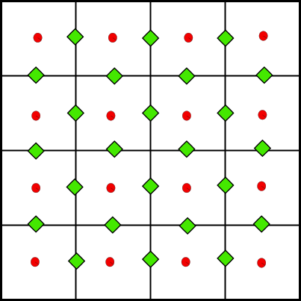

图1 4x4网格

我使用以下公式对单元中心进行初始化：

 （1）

在得到红色点的数据后，我使用您在论问中所描述的方法建立了线性系统：

 （2）

然后使用GMRES求解了该线性系统，之后利用公式

 （3）

插值计算出图1种绿色方块所代表的界面坐标位置的插值数据,并统计了所有绿色点的误差，误差统计公式如下：

 （4）

我分别统计了4x4,8x8,16x16,32x32,64x64和128x128六种网格的绿色点的误差，并将数据绘制在图2中，从图中可以看出我所写的程序得到的插值精度只有2阶，不到三阶。

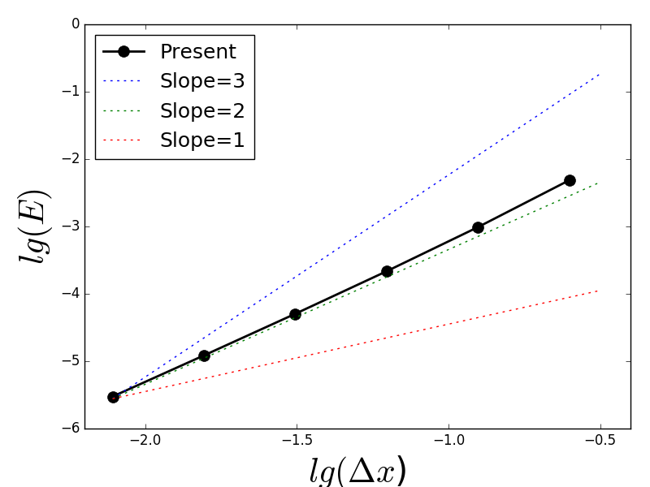

图2 误差对比

在我的计算中靠近边界的单元k=1，内部单元k=2，不知道插值精度是不是受到了边界单元精度的影响？还是我这样统计误差对比方法不对？不知道您可否给我点建议。

冒昧打扰非常抱歉，愿您身体健康，万事顺心。

祝

好

李季

单位：西北工业大学航空学院流体力学系

电话：17792092487

Email: leejearl@mail.nwpu.edu.cn